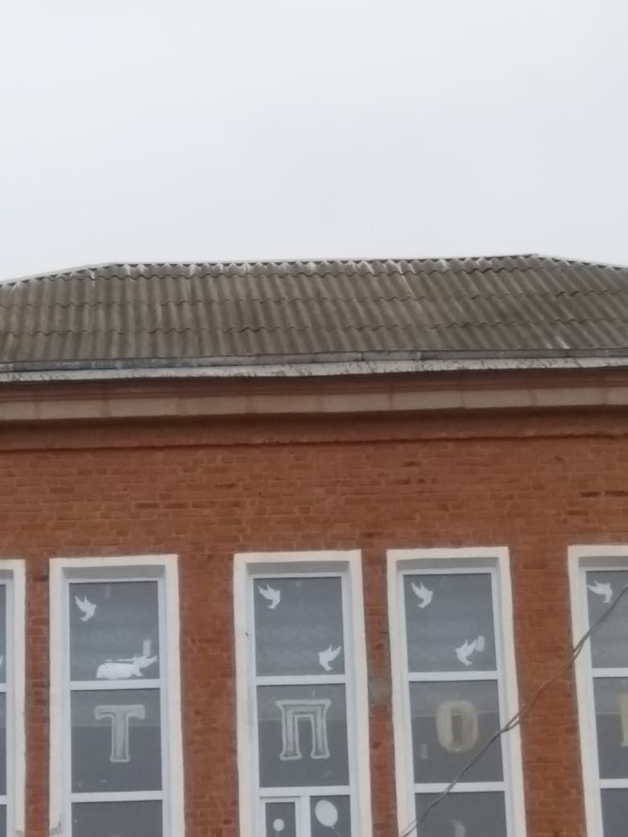
Крыша здания № 1 (центральное) МБОУ СОШ № 9
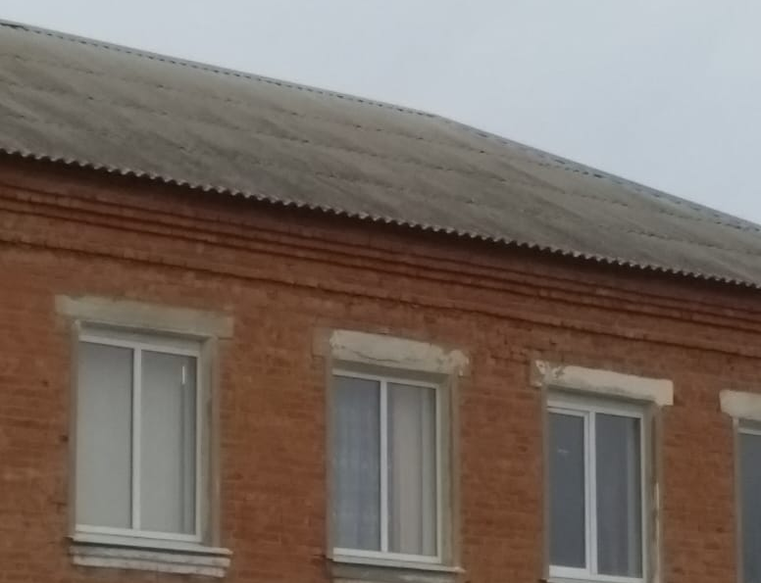
Крыша здания начальной школы МБОУ СОШ № 9
Крыша здания начальной школы МБОУ СОШ № 9

